Universidad Mariano Gálvez de Guatemala
Facultad de Ingeniería en Sistemas
Licenciatura en Administración de Sistemas de Información
Plan Fin de Semana

Mantenimiento predictivo local para litografía
Diseño implementación y evaluación de un prototipo Edge
Proyecto final de Arquitectura de Computadoras II

Curso Arquitectura de Computadoras II Código 1900-040
Catedrático titular Ing. Alex Garcia
Integrantes del equipo
Carné | Nombre
0900-23-947 | David Alejandro Mayen Garcia
0900-20-25390 | Jonathan José Pablo López Palacios
0900-10-2612 | Richard Antonio Valle Monterroso
0900-21-905 | Didier Javier Mejía Anleu
Guatemala, 16 de octubre de 2026

Contenido
Resumen ejecutivo y objetivos 3
Metodología y diseño del prototipo 4
Arquitectura implementada 5
Preparación del modelo 6
Evidencias de implementación y clasificación 7–10
Distribución continuidad y recuperación 11–13
Simulación automática y panel actualizado 14
Evaluación del modelo 15
Comparación de rendimiento 16
Validación recuperación y arranque 17
Red cableada preparada y respaldo 18
Guion de demostración 19
Preguntas de defensa y conclusiones 20

Organización del informe
Las primeras secciones presentan el propósito, el diseño y el funcionamiento del prototipo. Las evidencias documentan el entrenamiento, las pruebas de clasificación y la respuesta ante la interrupción de un Worker. La evaluación distingue los resultados alcanzados de las verificaciones pendientes.
El guion y las preguntas de defensa se incluyen como material de apoyo para la exposición del equipo.

Resumen ejecutivo y objetivos

Resumen ejecutivo
El prototipo clasifica lecturas simuladas de temperatura y vibración en Normal, Advertencia o Crítico. Un coordinador Master distribuye las solicitudes entre dos procesos Worker desplegados en dos Raspberry. El panel web permite enviar pruebas y consultar el historial local.
Se comprobó la clasificación, la alternancia de Workers, la continuidad ante interrupciones, la validación de entradas y el arranque automático tras reinicio. La evaluación sintética confirmó 94 % de exactitud; la comparación de rendimiento no mostró una mejora concluyente con dos Workers. La red Ethernet está preparada, pero su funcionamiento con switch y sin internet aún debe probarse. El montaje actual utiliza Wi-Fi.

Propósito y alcance
La propuesta toma como contexto la litografía de Editorial Piedrasanta. Busca demostrar procesamiento cerca del equipo monitoreado y conservar registros para revisar su condición. Es un prototipo académico: no tiene sensores conectados ni validación con fallas reales de maquinaria.
Aunque se denomina mantenimiento predictivo, la implementación actual clasifica la condición de una lectura; no calcula cuánto tiempo falta para una falla.

Objetivo general
Implementar y evaluar un prototipo de clasificación local de temperatura y vibración, con distribución de solicitudes entre Workers y registro de resultados, como demostración de computación Edge en el contexto de una litografía.

Objetivos específicos
• Preparar un modelo de clasificación y verificar sus tres estados de salida con lecturas de referencia.
• Distribuir solicitudes entre un Worker local y uno remoto e identificar el proceso que atiende cada lectura.
• Comprobar la continuidad de la clasificación al detener el servicio remoto y verificar su recuperación.
• Conservar un historial de lecturas y presentar los resultados en un panel web con consulta periódica.

Metodología y diseño del prototipo
El trabajo se desarrolló mediante pruebas funcionales incrementales. Se preparó el modelo en Windows, se desplegó la inferencia en las Raspberry y se añadió el coordinador. Después se verificaron la clasificación, la distribución, la interrupción del servicio remoto, su recuperación y el registro de lecturas automáticas.
Etapa | Procedimiento | Criterio de verificación
Preparación | Generar 500 lecturas y entrenar el clasificador | Archivo tree.json y salida del entrenamiento
Despliegue | Ejecutar los servicios Master y Worker | Servicio activo y respuesta de /health
Pruebas funcionales | Enviar lecturas de los tres estados | Estado y Worker en la respuesta
Continuidad | Detener y restaurar el servicio remoto | Respuesta local y posterior recuperación
Monitoreo | Enviar lecturas periódicas y consultar el CSV | Nuevas filas en historial y panel

Topología lógica y ubicación física
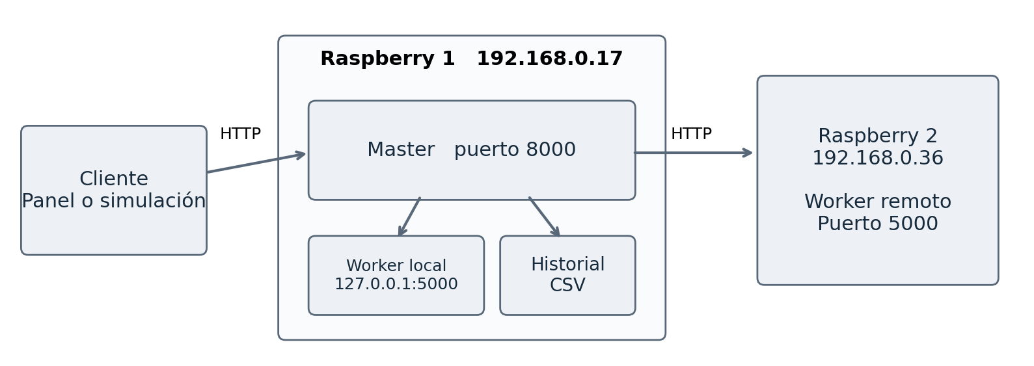
Esquema 1 Flujo de solicitudes y ubicación de los procesos en los dos equipos físicos
El navegador y el generador de lecturas son clientes del Master. El modelo se ejecuta en cada Worker. La primera Raspberry aloja el coordinador, el Worker local y el historial; la segunda aloja el Worker remoto. La topología muestra la implementación actual por Wi-Fi.
Las pruebas utilizan datos sintéticos. La revisión de las capturas y de las salidas de terminal permite acreditar el comportamiento funcional, pero no reemplaza una evaluación de desempeño bajo carga ni una validación industrial.

Arquitectura implementada
Equipo o proceso | Función | Dirección actual
edge-master | Raspberry con coordinador y Worker local | 192.168.0.17
Coordinador Master | Panel y API de análisis | Puerto 8000
edge-worker-local | Inferencia en la Raspberry Master | 127.0.0.1:5000
edge-worker1 | Inferencia en la segunda Raspberry | 192.168.0.36:5000
Computadora Windows | Entrenamiento y acceso al panel | Cliente de la red
El navegador o la simulación envía temperatura_c y vibracion_mm_s a POST /api/analyze. El Master elige un Worker por turnos, consulta su disponibilidad y solicita la predicción. Devuelve el resultado y registra la lectura en evidencias/historial_lecturas.csv.
GET /api/status consulta los Workers y GET /api/history entrega los últimos 20 registros, comenzando por el más reciente. El panel consulta ambas rutas cada tres segundos.

Procesos y equipos físicos
Existen dos Workers, pero solo dos Raspberry físicas: el Master comparte CPU, memoria y alimentación con el Worker local. Por eso detener el servicio remoto permite continuar, mientras que perder la Raspberry Master también deja sin coordinador y panel al sistema.
El tercer nodo físico mencionado en la planificación sigue pendiente. Dos procesos Worker no equivalen a dos Raspberry Worker independientes.

Relación con arquitectura de computadoras
Cada Raspberry ejecuta la inferencia utilizando su CPU y memoria. El archivo del modelo y el CSV se conservan en almacenamiento local; la comunicación HTTP usa la interfaz de red. Separar el coordinador de los Workers permite distribuir solicitudes, aunque no demuestra por sí solo una mejora de rendimiento.

Preparación del modelo
En Windows se instalaron las dependencias de entrenamiento, se generó un archivo con 500 lecturas y se ejecutó train_model.py. La salida registra la creación de model/tree.json y una exactitud de prueba de 94 por ciento.
El algoritmo reportado es DecisionTreeClassifier. El modelo exportado se utiliza en los Workers para clasificar nuevas lecturas. La cifra de exactitud corresponde al conjunto de prueba del entrenamiento; no representa una garantía de detección en una máquina real ni la confianza de cada predicción.
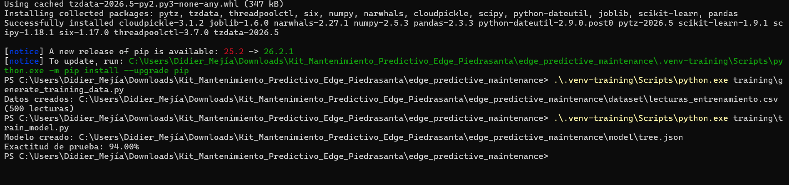
Figura 1 Instalación de dependencias generación de datos y exportación del modelo
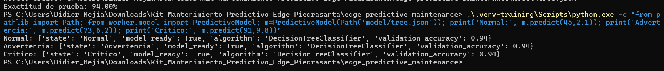
Figura 2 Verificación del modelo con los tres casos de referencia
Temperatura | Vibración | Resultado observado
45 °C | 2.1 mm/s | Normal
73 °C | 6.2 mm/s | Advertencia
91 °C | 9.8 mm/s | Crítico
Estos pares son casos de demostración. No se deben presentar como límites universales de operación para equipos industriales.

Primeras pruebas del panel
Las primeras capturas corresponden a la versión inicial del panel. Muestran el envío manual de lecturas y la respuesta JSON con estado, Worker, disponibilidad del modelo y latencia.
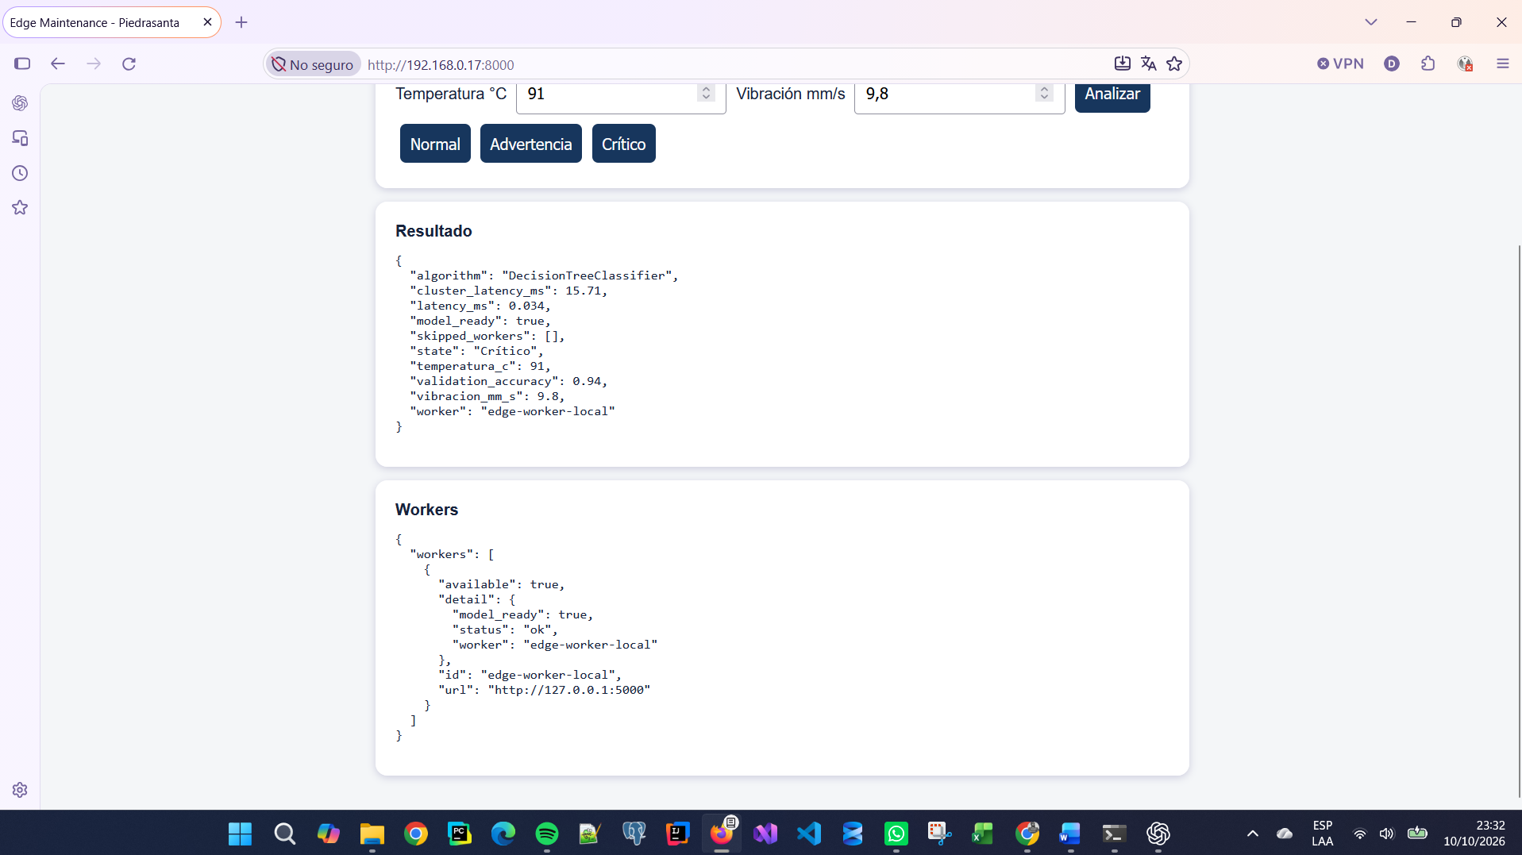
Figura 3 Prueba inicial con clasificación Crítico
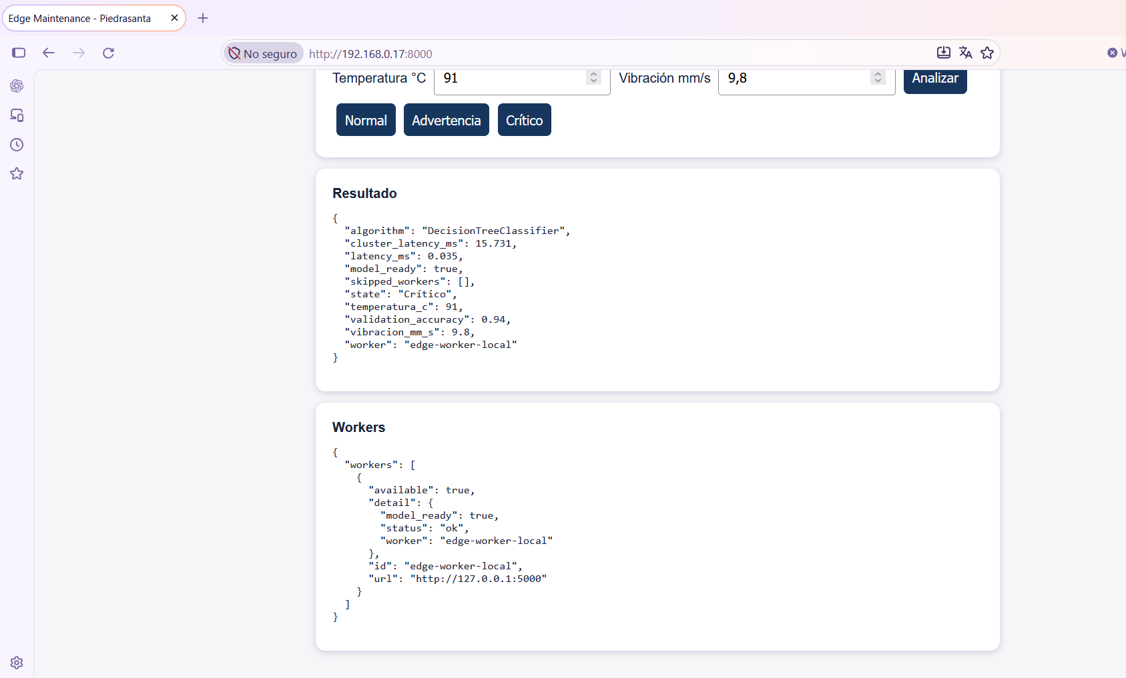
Figura 4 Continuación de la prueba con el Worker local

Diagnóstico durante la instalación
Una captura registra un intento de ejecutar systemctl desde PowerShell de Windows y una consulta a 127.0.0.1:5000 sin servicio disponible en esa computadora. Los comandos de servicio deben ejecutarse dentro de la sesión SSH de la Raspberry. La dirección 127.0.0.1 siempre identifica al equipo donde se ejecuta la consulta.
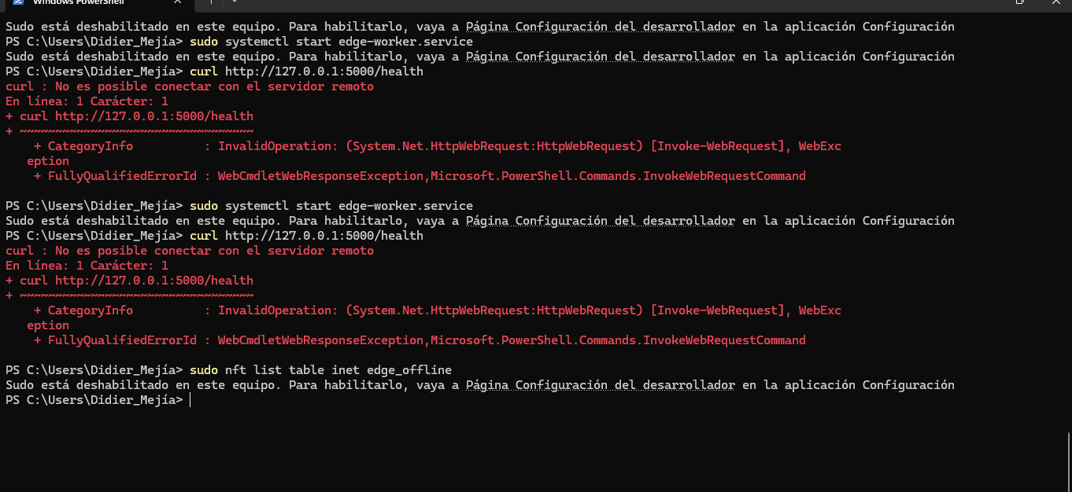
Figura 5 Intento fallido desde Windows conservado como evidencia de diagnóstico
Esta evidencia no acredita una prueba sin internet. La comprobación de operación aislada queda pendiente del montaje Ethernet.
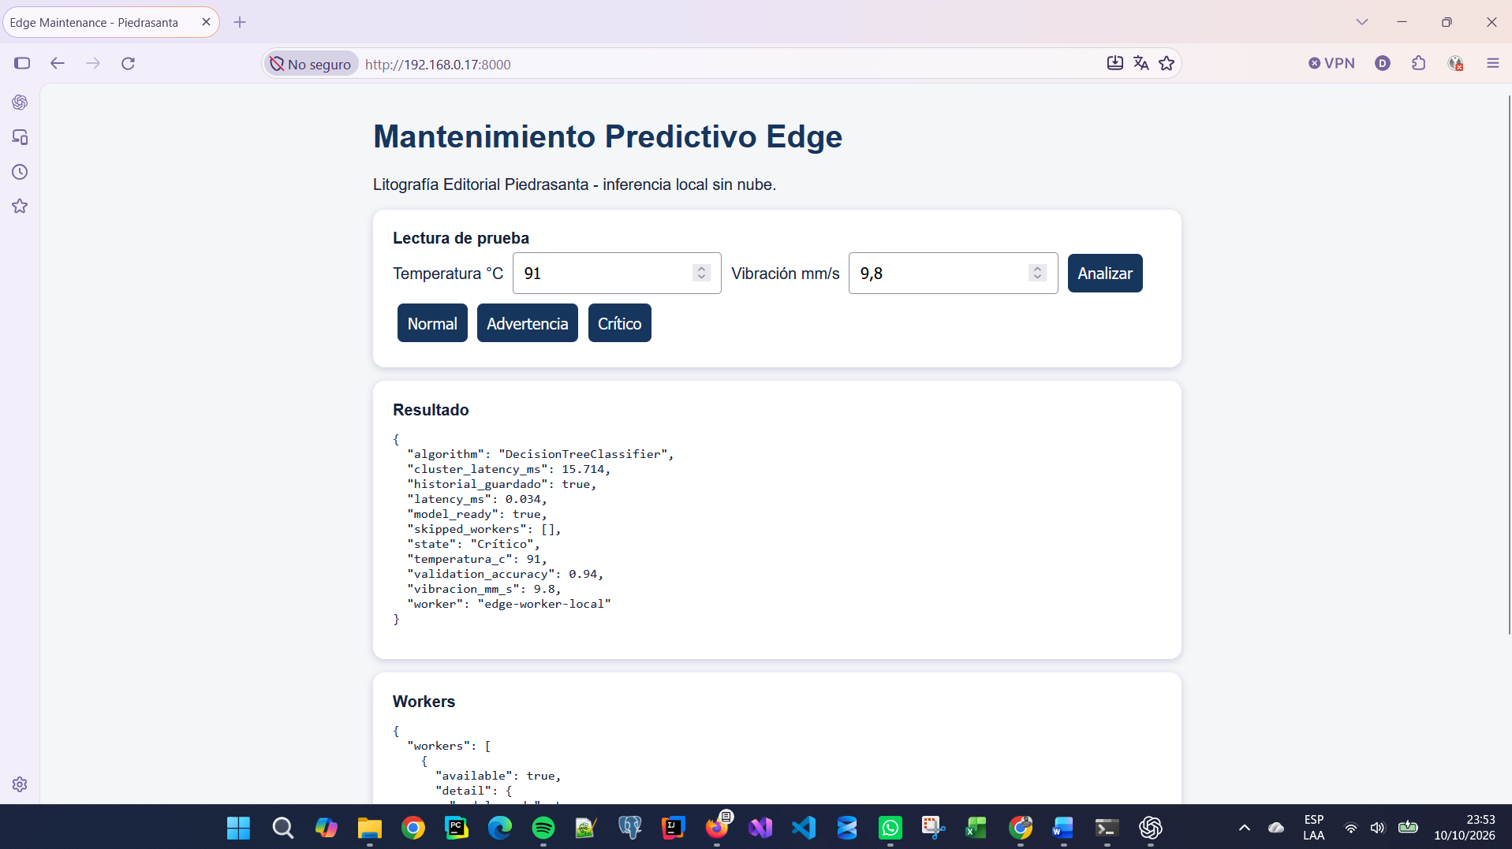
Figura 6 Panel inicial accesible en la dirección del Master

Clasificación en el Worker remoto
Después de habilitar edge-worker1 se probaron las tres condiciones desde el panel. Las respuestas identifican al Worker que realizó la inferencia.
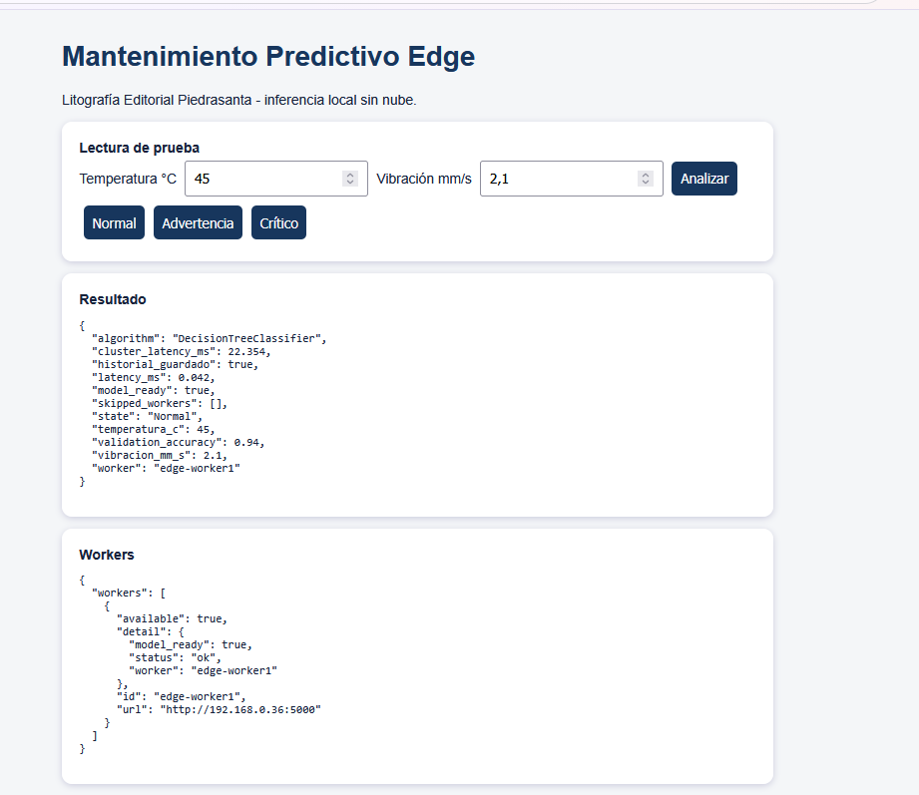
Figura 7 Caso Normal con 45 °C y 2.1 mm/s
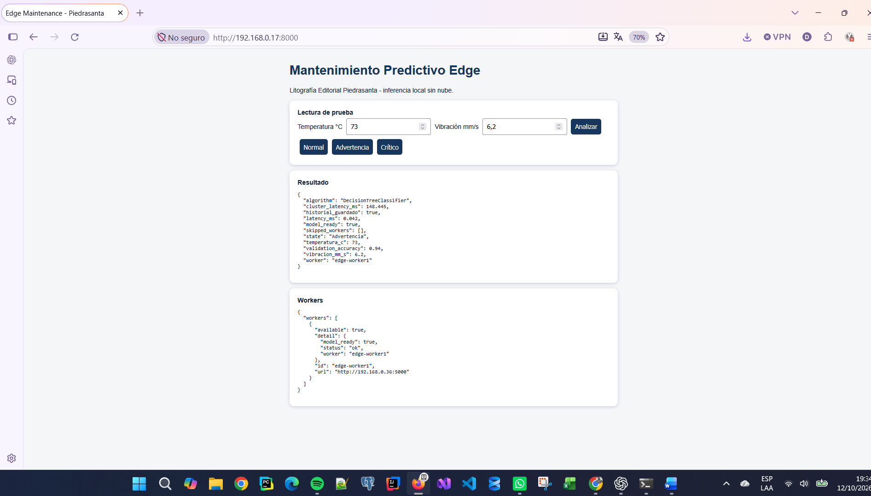
Figura 8 Caso Advertencia con 73 °C y 6.2 mm/s

Clasificación crítica y registro local
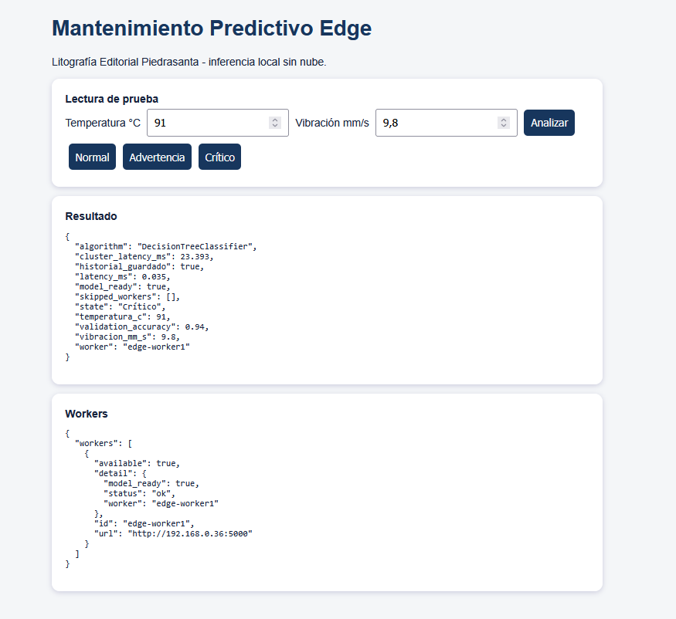
Figura 9 Caso Crítico con 91 °C y 9.8 mm/s
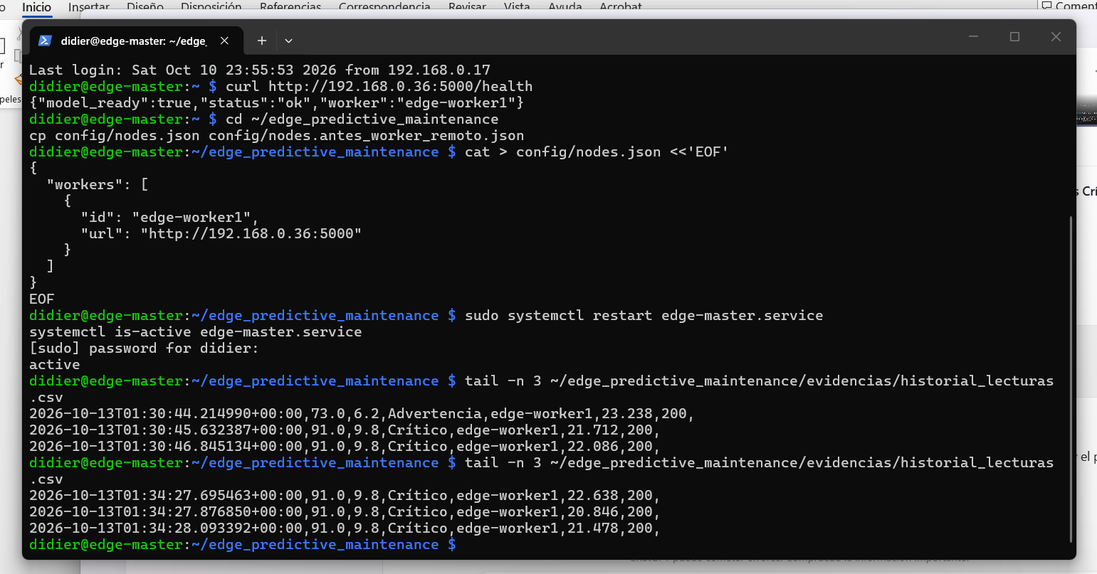
Figura 10 Consulta de salud del remoto servicio Master activo y filas del CSV
El historial contiene fecha UTC, temperatura, vibración, estado, Worker, duración del intercambio de predicción, código HTTP y error. El panel convierte la fecha a horario de Guatemala. El campo latencia_worker_ms del CSV almacena cluster_latency_ms: incluye el intercambio Master Worker, no solo el cálculo del modelo.

Distribución entre ambos Workers
El Master se configuró con edge-worker1 y edge-worker-local. En solicitudes sucesivas se observó alternancia entre ambos. Esto demuestra distribución por turnos; no constituye una medición de aceleración ni de capacidad máxima del clúster.
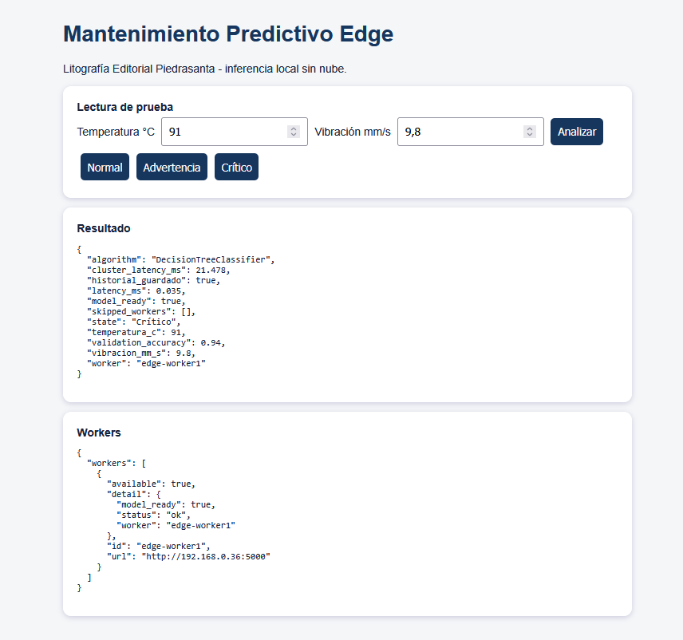
Figura 11 Resultado recibido desde el Worker remoto
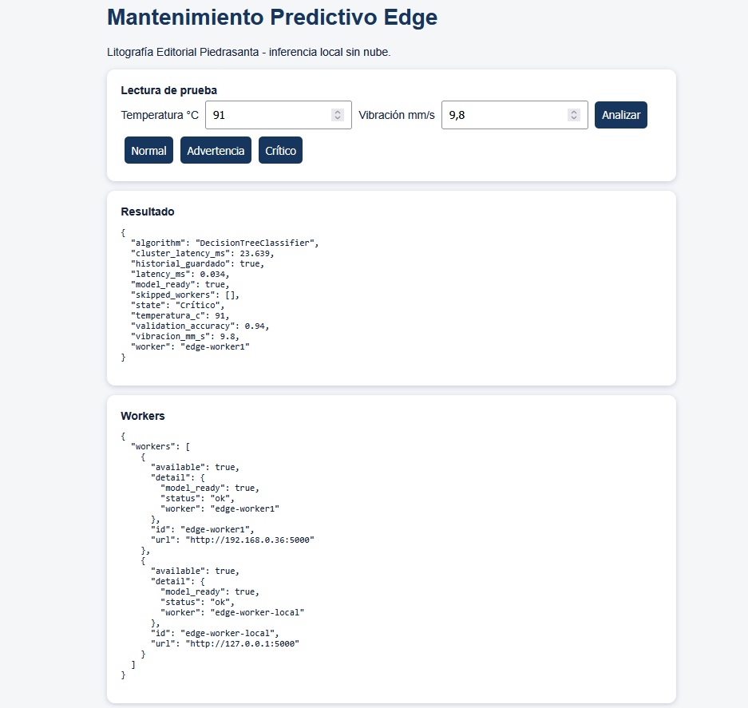
Figura 12 Nueva respuesta del remoto con ambos Workers disponibles
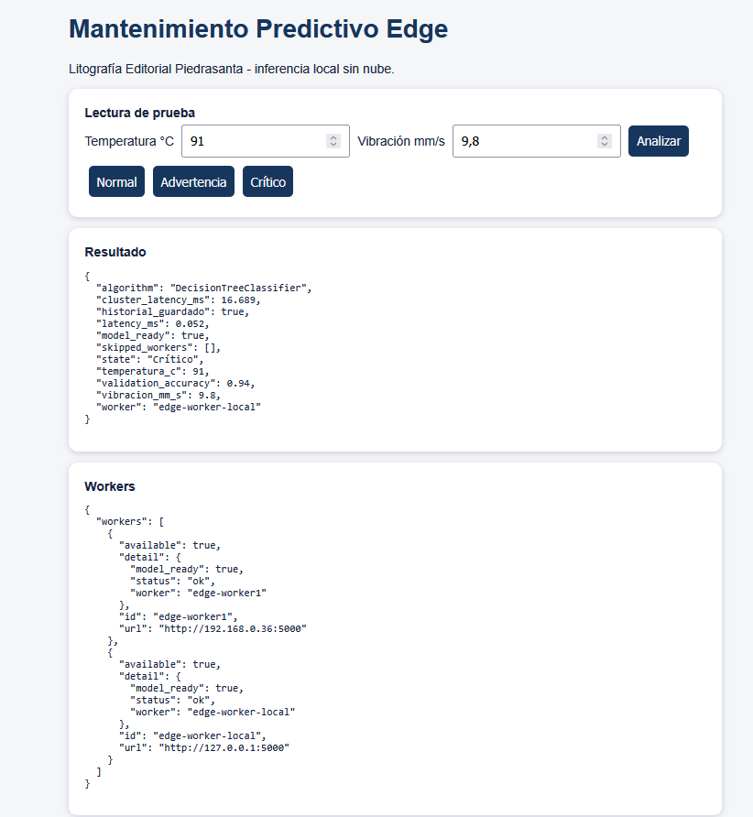
Figura 13 Respuesta del Worker local con ambos Workers disponibles

Continuidad ante la interrupción del remoto
Se detuvo edge-worker.service en la segunda Raspberry. El Master omitió edge-worker1 y procesó nuevas solicitudes mediante edge-worker-local. Las respuestas conservaron la clasificación Crítico y el guardado del historial.
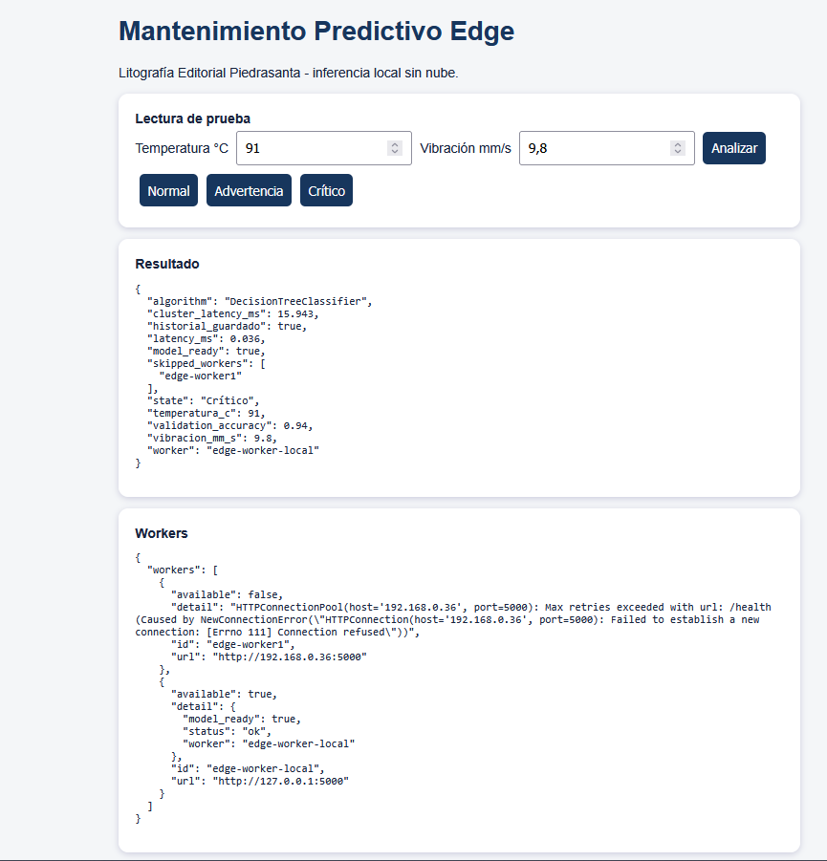
Figura 14 Worker remoto no disponible y respuesta del Worker local
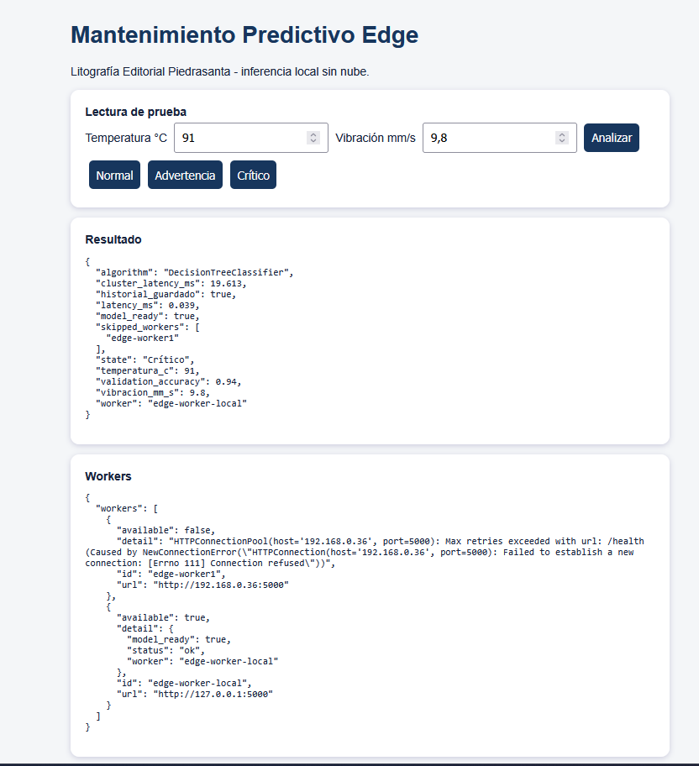
Figura 15 Segunda solicitud atendida durante la interrupción

Recuperación del Worker remoto
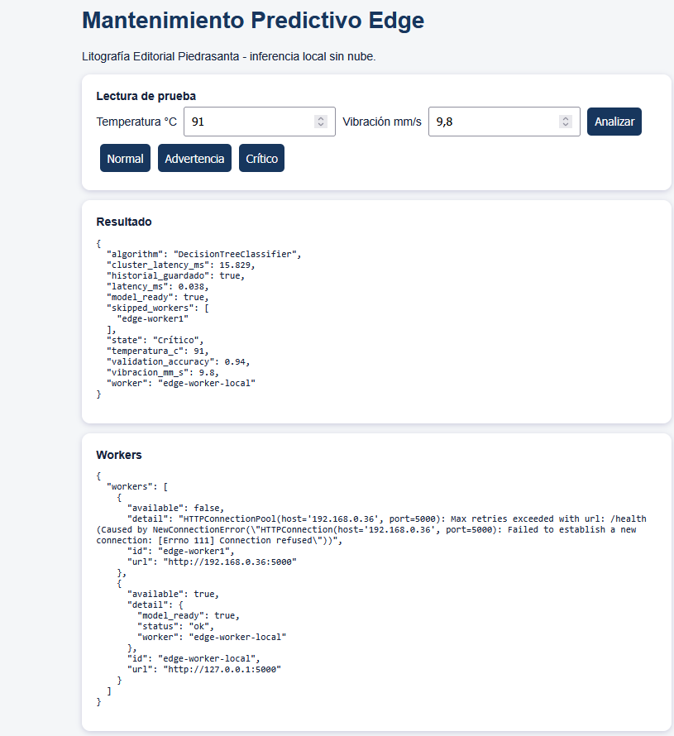
Figura 16 Tercera solicitud atendida mientras el remoto permanece no disponible
Al volver a iniciar edge-worker.service, el Worker remoto recuperó disponibilidad. Las capturas posteriores muestran nuevamente respuestas desde edge-worker1.
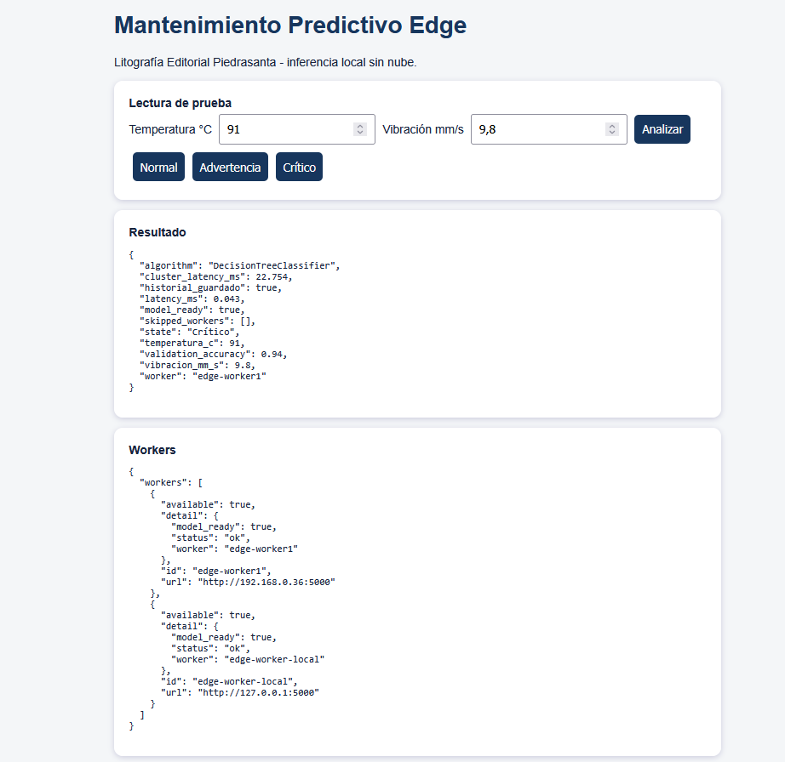
Figura 17 Recuperación con ambos Workers disponibles
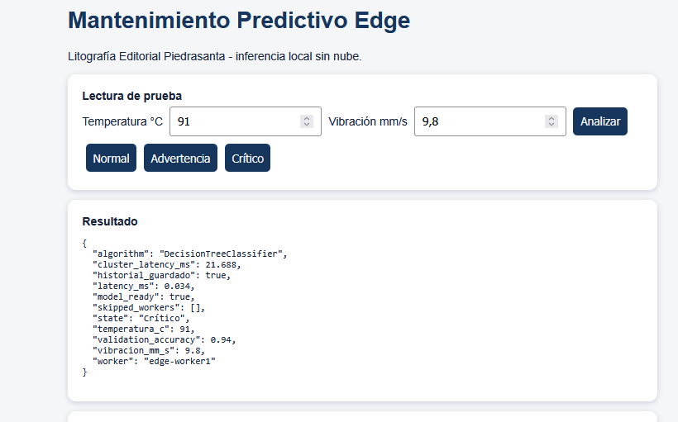
Figura 18 Detalle de una respuesta exitosa del Worker remoto

Simulación automática y panel actualizado
Se envió un ciclo de nueve lecturas sintéticas, una cada tres segundos. La salida de terminal mostró tres casos Normal, tres Advertencia y tres Crítico, alternando Workers y sin omitidos. Ctrl C detuvo la simulación y dejó los servicios activos.
Condición | Pares de temperatura °C y vibración mm/s
Normal | 45 y 2.1 48 y 2.5 52 y 3.0
Advertencia | 73 y 6.2 75 y 6.5 78 y 6.8
Crítico | 91 y 9.8 93 y 10.0 95 y 10.5
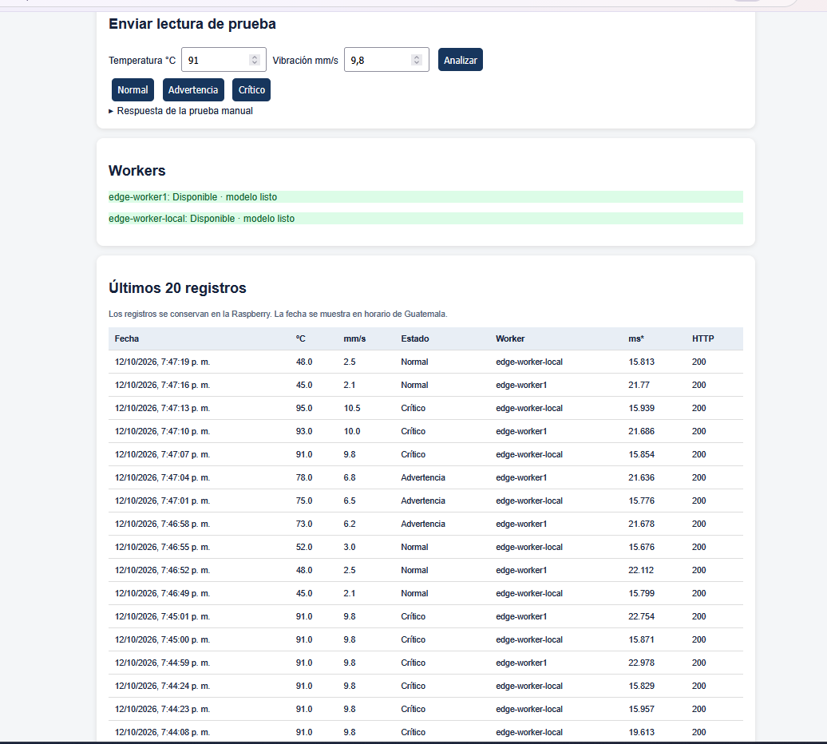
Figura 19 Panel actualizado con disponibilidad de Workers e historial de lecturas
El panel incorpora estado con color, última lectura, Workers y una tabla de los últimos 20 registros. Una captura fija acredita los registros visibles; la actualización automática debe mostrarse en vivo durante la defensa.

Evaluación del modelo
La evaluación del 12 de octubre de 2026 confirmó 94 aciertos y 6 errores en 100 lecturas sintéticas de prueba. Se reconstruyó el árbol con los parámetros originales y se verificó su coincidencia con tree.json antes de evaluar la inferencia ligera.
Parámetro | Configuración o resultado
Datos totales | 500 lecturas sintéticas
División | 400 para entrenamiento y 100 para prueba
Muestreo | División estratificada con random_state 42
Clasificador | DecisionTreeClassifier con max_depth 4 y min_samples_leaf 8
Exactitud | 94 % en scikit-learn y 94 % en la inferencia JSON
Coincidencia | 0 diferencias entre las 100 predicciones de ambos métodos

Matriz de confusión
Las filas representan el estado real y las columnas el estado predicho. Los valores de la diagonal corresponden a las clasificaciones correctas.
Estado real | Advertencia | Crítico | Normal
Advertencia | 30 | 0 | 2
Crítico | 2 | 30 | 0
Normal | 2 | 0 | 34

Resultados por clase
Clase | Precisión | Sensibilidad | F1 | Casos
Advertencia | 0.882 | 0.938 | 0.909 | 32
Crítico | 1.000 | 0.938 | 0.968 | 32
Normal | 0.944 | 0.944 | 0.944 | 36
La precisión indica qué proporción de las predicciones de una clase fue correcta. La sensibilidad indica qué proporción de los casos reales de esa clase se detectó; F1 combina ambas medidas.
El modelo detectó 30 de 32 casos críticos y clasificó los otros 2 como Advertencia. También clasificó 2 advertencias como Normal y 2 casos normales como Advertencia. La precisión de 1.000 para Crítico no significa que se hayan detectado todos los casos críticos.
Estos resultados corresponden al conjunto de prueba sintético. No acreditan desempeño industrial ni equivalencia para todas las entradas posibles. Los archivos de evaluación fueron copiados al Master y se verificó la presencia de matriz_confusion.csv, predicciones_prueba.csv, reporte_clasificacion.txt y resumen.json.

Comparación de rendimiento
Se midió el tiempo completo de cada solicitud desde un cliente ejecutado en el Master hasta recibir la respuesta de /api/analyze. El guardado del historial permaneció activo. Para las pruebas concurrentes se usaron 60 solicitudes y un máximo de 4 solicitudes en curso, alternando tres casos de referencia.
Métrica | Un Worker local | Dos Workers
Respuestas HTTP 200 | 60 de 60 | 60 de 60
Resultados esperados | 60 de 60 | 60 de 60
Historial guardado | 60 de 60 | 60 de 60
Reparto | 60 local | 30 local y 30 remoto
Duración del lote | 2.146 s | 2.139 s
Respuestas exitosas por segundo | 27.96 | 28.05
Tiempo promedio | 140.04 ms | 139.11 ms
Percentil 95 | 330.713 ms | 334.259 ms
Máximo | 383.413 ms | 394.937 ms

Interpretación
Los dos montajes obtuvieron resultados prácticamente iguales en esta carga. La diferencia observada de respuestas por segundo fue de aproximadamente 0.3 %. Al existir una única ejecución por configuración, no se puede afirmar una mejora estable de rendimiento.
La configuración con dos Workers incorporó una ruta por Wi-Fi y un Worker local que comparte equipo con el Master. Por ello esta comparación evalúa los montajes concretos y no permite aislar el efecto del número de Workers. No se midieron CPU ni memoria, ni se identificó un cuello de botella.
La contribución comprobada del segundo Worker es la distribución de solicitudes y la continuidad ante la interrupción del servicio remoto. Una evaluación de escalabilidad requeriría repeticiones controladas y diferentes niveles de carga.

Prueba secuencial de referencia
Con dos Workers se enviaron 30 solicitudes consecutivas: todas respondieron HTTP 200, coincidieron con los estados esperados y guardaron el historial. El reparto fue de 15 por Worker; el promedio fue 58.77 ms, el mínimo 42.289 ms, el máximo 251.210 ms y el percentil 95 fue 96.236 ms.
El percentil 95 se calculó mediante el método de rango más cercano sobre los tiempos de las solicitudes exitosas. Las tasas reportadas representan el lote observado; no son la capacidad máxima del sistema. Los casos repetidos tampoco constituyen una nueva medición de exactitud general del modelo.
Evidencias conservadas en el Master: rendimiento_actual_20261012_212720_653270.csv, concurrencia_dos_workers_20261012_212940_956191.csv y concurrencia_un_worker_20261012_213431_333976.csv.

Validación recuperación y arranque

Validación de entradas
La prueba inicial detectó que una vibración de -1 mm/s era aceptada y clasificada como Normal. Se respaldó master/app.py y se corrigió la validación para exigir un objeto JSON con valores numéricos finitos, rechazar booleanos y evitar vibraciones negativas.
Caso | Respuesta observada | Resultado
Campos faltantes | HTTP 400 antes de la corrección | Rechazo confirmado
Temperatura con texto abc | HTTP 400 antes de la corrección | Rechazo confirmado
Vibración negativa | HTTP 200 antes y HTTP 400 después | Defecto corregido
Temperatura NaN | HTTP 400 después de la corrección | Rechazo confirmado
Vibración Infinity | HTTP 400 después de la corrección | Rechazo confirmado
Lectura válida 45 °C y 2.1 mm/s | HTTP 200 y Normal después de la corrección | Clasificación conservada
El código incluye rechazo de booleanos y de JSON que no sea un objeto; esos casos no tienen una prueba específica documentada. Los límites del conjunto de entrenamiento no se adoptaron como límites físicos universales de la maquinaria.

Interrupción de ambos Workers
Al detener ambos servicios Worker, el Master permaneció accesible y respondió HTTP 503 con el mensaje No hay Workers disponibles. La respuesta incluyó los dos identificadores en skipped_workers y confirmó historial_guardado true. Este resultado evidencia una falla controlada y registrada, sin devolver una clasificación ficticia.
Tras restaurar los servicios, ambos Workers aparecieron disponibles y con el modelo listo. Una nueva lectura devolvió Normal, HTTP 200 e historial guardado. La respuesta de indisponibilidad se conservó en un archivo sin_workers con fecha y hora.

Arranque automático después del reinicio
Antes del reinicio se verificó enabled para el Master y el Worker local, y enabled para el Worker remoto. Después de reiniciar las Raspberry, el Master mostró un tiempo de actividad de un minuto y ambos servicios locales aparecieron active, sin inicio manual.
La consulta /api/status mostró ambos Workers disponibles y model_ready true. Una lectura de 91 °C y 9.8 mm/s fue atendida por edge-worker1 como Crítico, con HTTP 200 e historial guardado. La prueba acredita recuperación tras reinicio; no equivale a una prueba de pérdida abrupta de alimentación.

Pendientes de cierre
Continúan pendientes la red cableada aislada, el tercer nodo físico previsto y una restauración completa desde el respaldo. El Master sigue siendo un punto único de falla y el historial no tiene réplica documentada.

Red cableada preparada y respaldo
Equipo | IP Ethernet preparada | Situación
Master | 192.168.100.10/24 | Perfil edge-lan guardado
Worker remoto | 192.168.100.11/24 | Perfil edge-lan guardado
Computadora | 192.168.100.20/24 | Configuración pendiente
Los perfiles Ethernet de las Raspberry usan eth0, dirección manual, sin gateway ni DNS, ipv4.never-default yes, IPv6 deshabilitado y autoconnect no. No están activados. El switch conectará los equipos por cable sin necesidad de ER605 para esta subred.
config/nodes.ethernet.json apunta al Worker remoto en 192.168.100.11:5000 y al local en 127.0.0.1:5000. Se comprobó la sintaxis JSON. nodes.json continúa con la configuración Wi-Fi.

Pasos pendientes de comprobación
Conectar los equipos al switch; configurar Ethernet en Windows; activar edge-lan en ambas Raspberry; verificar comunicación y /health; cambiar nodes.json por la configuración Ethernet; reiniciar el Master; repetir clasificación, interrupción y recuperación sin depender del Wi-Fi ni de internet.

Respaldo y reconstrucción
El respaldo actualizado respaldo_edge_20261012_v3.tar.gz reúne el código con la corrección de validación, el modelo, el historial, las configuraciones, los servicios y las evidencias incorporadas al proyecto. La transferencia a Windows finalizó al 100 % con un tamaño mostrado de 21 KB. Esa salida confirma la descarga, pero no documenta por sí sola una restauración completa ni la integridad de todos los archivos.
Se proporcionaron comandos para guardar los parámetros de los perfiles Ethernet en deployment/master/perfil_ethernet.txt y deployment/worker1/perfil_ethernet.txt antes de generar el respaldo. La salida compartida confirma la descarga del archivo comprimido; falta verificar su contenido para acreditar la inclusión de esos dos archivos. Los entornos virtuales y las cachés se excluyen: para reconstruir el montaje también se deben reinstalar las dependencias y recrear los perfiles de red.

Guion de demostración
Duración orientativa de seis a ocho minutos. Antes de iniciar comprobar que el Master, los dos Workers y el panel estén disponibles. Usar la red Wi-Fi actual hasta completar la prueba cableada.
Paso | Acción y explicación
1 Presentación | Mostrar el panel. Decir que el proyecto clasifica temperatura y vibración simuladas cerca de la maquinaria y guarda un historial local.
2 Arquitectura | Señalar las dos Raspberry. Explicar que la primera tiene Master y Worker local y la segunda tiene Worker remoto.
3 Modelo | Mostrar las figuras 1 y 2. Explicar las 500 lecturas y el 94 por ciento de exactitud de prueba sin extenderlo a maquinaria real.
4 Clasificación | Enviar los casos Normal Advertencia y Crítico. Mostrar cómo cambian el resultado y el historial.
5 Distribución | Enviar cuatro solicitudes esperando cada respuesta. Abrir el detalle y señalar qué Worker responde.
6 Interrupción | En SSH de edge-worker1 ejecutar sudo systemctl stop edge-worker.service. Enviar tres lecturas y señalar el Worker local y skipped_workers.
7 Recuperación | En edge-worker1 ejecutar sudo systemctl start edge-worker.service. Confirmar /health y nuevas respuestas del remoto.
8 Actualización | Ejecutar la simulación breve. Mantener el panel abierto sin refrescar y señalar los registros nuevos.
9 Cierre | Explicar lo comprobado y los pendientes de Ethernet tercer nodo físico y sensores reales.

Texto de apertura
Nuestro proyecto es un prototipo de mantenimiento predictivo local aplicado al contexto de una litografía. En esta etapa utilizamos lecturas simuladas de temperatura y vibración. Un modelo clasifica la condición y un Master distribuye las solicitudes entre dos Workers. Vamos a mostrar la clasificación, el historial y cómo continúa el procesamiento cuando detenemos el Worker remoto.

Preguntas de defensa y conclusiones

Por qué se considera procesamiento Edge
La inferencia se ejecuta en las Raspberry de la red local. No se envían las lecturas a un servicio de inferencia en la nube.

Qué significa el 94 por ciento
Son 94 aciertos de 100 lecturas sintéticas de prueba. Se detectaron 30 de 32 casos críticos y los otros dos se clasificaron como Advertencia. La inferencia JSON coincidió con scikit-learn en esas 100 lecturas; no se ha validado el rendimiento con maquinaria real.

Qué ocurre si falla el Master
El panel y el coordinador dejan de estar disponibles. El prototipo no implementa un Master de respaldo.

Qué tipo de falla se probó
Se probó la interrupción del servicio remoto y también la de ambos Workers. En el segundo caso el Master respondió HTTP 503 y volvió a clasificar tras restaurarlos. Además se verificó el arranque tras reinicio; no se probó una pérdida abrupta de alimentación ni una falla del switch.

Hay tres nodos físicos
Actualmente hay dos Raspberry y dos procesos Worker. El tercer nodo físico permanece pendiente.

Se comprobó funcionamiento sin internet
La inferencia usa servicios locales. La prueba completa con red cableada aislada aún está pendiente.

Predice cuándo fallará una máquina
Actualmente clasifica una lectura en tres condiciones. Para estimar una falla futura se requieren datos temporales reales y validación adicional.

Conclusiones
El montaje demuestra inferencia local, distribución de solicitudes, registro de errores y recuperación tras interrupciones y reinicio. La evaluación sintética confirmó 94 % de exactitud y coincidencia entre scikit-learn y la inferencia JSON sobre 100 lecturas de prueba. La comparación de un Worker y dos no permite afirmar una mejora estable de rendimiento en la carga evaluada.
La siguiente validación debe concentrarse en la red Ethernet aislada y la repetición de las pruebas. Para una aplicación industrial se necesitan sensores, datos reales, criterios de condición propios de cada máquina y evaluación del modelo.
Fuentes de las evidencias: capturas aportadas en el documento de trabajo y resultados de terminal compartidos durante la implementación del 10 al 12 de octubre de 2026. La guía didáctica del curso sitúa la calificación de proyectos el 24 de octubre y la exposición pública el 31 de octubre de 2026.

